Межгосударственный стандарт ГОСТ 2.702-75
"Единая система конструкторской документации. Правила выполнения электрических схем"
(утв. постановлением Государственного комитета стандартов Совета Министров СССР от 7 октября 1975 г. N 2584)

Unified system for design documentation. Rules for presentation of electric schemes

Дата введения 1 июля 1977 г.
Взамен ГОСТ 2.702-69, кроме пп. 3.23 - 3.37, 3.61 и приложения 1

Настоящий стандарт распространяется на электрические схемы изделий всех отраслей промышленности, а также электрические схемы энергетических сооружений и устанавливает правила их выполнения вручную или автоматизированным способом.
Виды и типы схем и общие требования к выполнению их - по ГОСТ 2.701.
Обозначения буквенно-цифровые в электрических схемах - по ГОСТ 2.710.
Стандарт соответствует СТ СЭВ 1188 в части разд. 2 - 4, 6 - 9 (см. приложение).
(Измененная редакция, Изм. N 2).

1. Правила выполнения структурных схем

1.1. На структурной схеме изображают все основные функциональные части изделия (элементы, устройства и функциональные группы) и основные взаимосвязи между ними.
1.2. Функциональные части на схеме изображают в виде прямоугольника или условных графических обозначений.
1.3. Графическое построение схемы должно давать наиболее наглядное представление о последовательности взаимодействия функциональных частей в изделии.
На линиях взаимосвязей рекомендуется стрелками обозначать направление хода процессов, происходящих в изделии.
1.4. На схеме должны быть указаны наименования каждой функциональной части изделия, если для ее обозначения применен прямоугольник.
На схеме допускается указывать тип элемента (устройства) и (или) обозначение документа (основной конструкторский документ, государственный стандарт, технические условия), на основании которого этот элемент (устройство) применен.
При изображении функциональных частей в виде прямоугольников наименования, типы и обозначения рекомендуется вписывать внутрь прямоугольников.
1.5. При большом количестве функциональных частей допускается взамен наименований, типов и обозначений проставлять порядковые номера справа от изображения или над ним, как правило, сверху вниз в направлении слева направо. В этом случае наименования, типы и обозначения указывают в таблице, помещаемой на поле схемы.
1.6. Допускается помещать на схеме поясняющие надписи, диаграммы или таблицы, определяющие последовательность процессов во времени, а также указывать параметры в характерных точках (величины токов, напряжений, формы и величины импульсов, математические зависимости и т.п.).

2. Правила выполнения функциональных схем

2.1. На функциональной схеме изображают функциональные части изделия (элементы, устройства и функциональные группы), участвующие в процессе, иллюстрируемой схемой, и связи между этими частями.
2.2. Функциональные части и связи между ними на схеме изображают в виде условных графических обозначений, установленных в стандартах Единой системы конструкторской документации. Отдельные функциональные части допускается изображать в виде прямоугольников.
2.3. Графическое построение схемы должно давать наиболее наглядное представление о последовательности процессов, иллюстрируемых схемой.
2.4. Допускается при выполнении функциональной схемы пользоваться положениями, указанными в пп. 3.6 - 3.15 и 3.24.
2.5. На схеме должны быть указаны:
для каждой функциональной группы - обозначение, присвоенное ей на принципиальной схеме, и (или) ее наименование; если функциональная группа изображена в виде условного графического обозначения, то ее наименование не указывают;
для каждого устройства, изображенного в виде прямоугольника, - позиционное обозначение, присвоенное ему на принципиальной схеме, его наименование и тип и (или) обозначение документа (основной конструкторский документ, государственный стандарт, технические условия), на основании которого это устройство применено;
для каждого устройства, изображенного в виде условного графического обозначения, - позиционное обозначение, присвоенное ему на принципиальной схеме, его тип и (или) обозначение документа;
для каждого элемента - позиционное обозначение, присвоенное ему на принципиальной схеме, и (или) его тип.
Обозначение документа, на основании которого применено устройство, и тип элемента допускается не указывать.
Наименования, типы и обозначения рекомендуется вписывать в прямоугольники.
2.6. На схеме рекомендуется указывать технические характеристики функциональных частей (рядом с графическими обозначениями или на свободном поле схемы).
2.7. На схеме помещают поясняющие надписи, диаграммы или таблицы, определяющие последовательность процессов во времени, а также указывают параметры в характерных точках (величины токов, напряжений, формы и величины импульсов, математические зависимости и т.д.).

3. Правила выполнения принципиальных схем

3.1. На принципиальной схеме изображают все электрические элементы или устройства, необходимые для осуществления и контроля в изделии заданных электрических процессов, все электрические связи между ними, а также электрические элементы (соединители, зажимы и т.п.), которыми заканчиваются входные и выходные цепи.
(Измененная редакция, Изм. N 2).
3.2. На схеме допускается изображать соединительные и монтажные элементы, устанавливаемые в изделии по конструктивным соображениям.
3.3. Схемы выполняют для изделий, находящихся в отключенном положении.
В технически обоснованных случаях допускается отдельные элементы схемы изображать в выбранном рабочем положении с указанием на поле схемы режима, для которого изображены эти элементы.
3.4. Элементы и устройства, условные графические обозначения которых установлены в стандартах Единой системы конструкторской документации, изображают на схеме в виде этих условных графических обозначений.
3.5. Элементы или устройства, используемые в изделии частично, допускается изображать на схеме неполностью, ограничиваясь изображением только используемых частей или элементов.
3.4, 3.5. (Измененная редакция, Изм. N 3).
3.6. Элементы и устройства изображают на схемах совмещенным или разнесенным способом.
3.7. При совмещенном способе составные части элементов или устройств изображают на схеме в непосредственной близости друг к другу.
3.8. При разнесенном способе составные части элементов и устройств или отдельные элементы устройств изображают на схеме в разных местах таким образом, чтобы отдельные цепи изделия были изображены наиболее наглядно.
Разнесенным способом допускается изображать все и отдельные элементы или устройства.
При выполнении схем рекомендуется пользоваться строчным способом. При этом условные графические обозначения элементов или их составных частей, входящих в одну цепь, изображают последовательно друг за другом по прямой, а отдельные цепи - рядом, образуя параллельные (горизонтальные или вертикальные) строки.
При выполнении схемы строчным способом допускается нумеровать строки арабскими цифрами (черт. 1).
3.9. При изображении элементов или устройств разнесенным способом допускается на свободном поле схемы помещать условные графические обозначения элементов или устройств, выполненные совмещенным способом. При этом элементы или устройства, используемые в изделии частично, изображают полностью с указанием использованных и неиспользованных частей или элементов (например, все контакты многоконтактного реле).
Выводы (контакты) неиспользованных элементов (частей) изображают короче, чем выводы (контакты) использованных элементов (частей) (черт. 2).
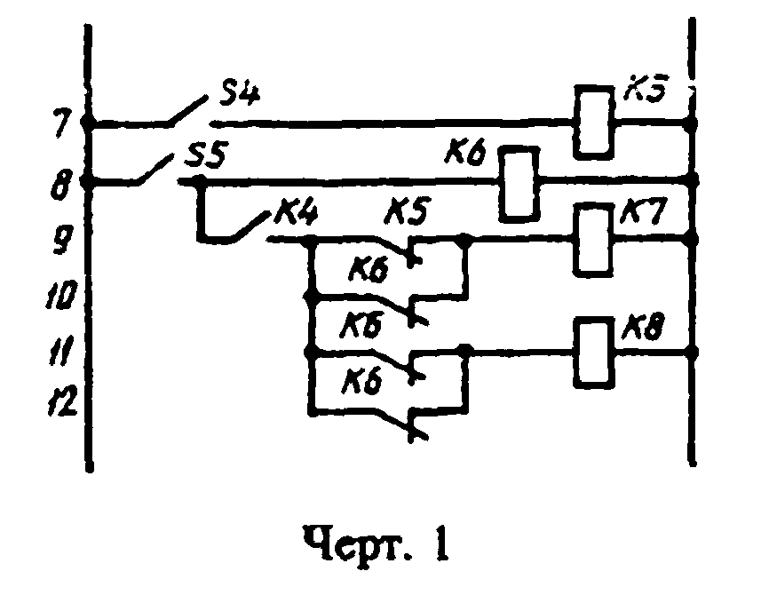

"Черт. 1"
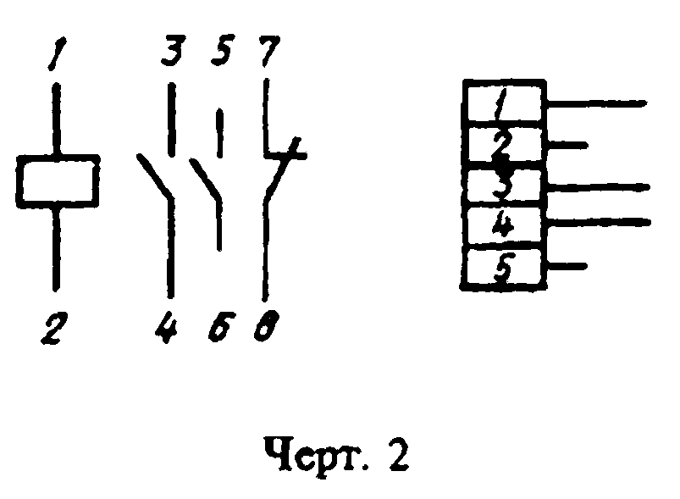

"Черт. 2"

3.3, 3.9. (Измененная редакция, Изм. N 3).
3.10. Схемы выполняют в многолинейном или однолинейном изображении.
3.11. При многолинейном изображении каждую цепь изображают отдельной линией, а элементы, содержащиеся в этих цепях, - отдельными условными графическими обозначениями (черт. 3а).
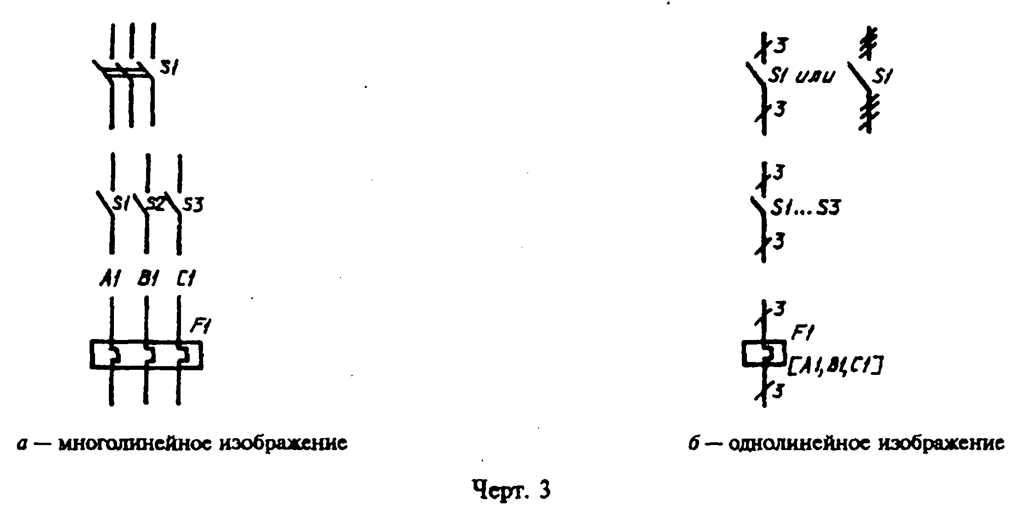

"Черт. 3"

3.12. При однолинейном изображении цепи, выполняющие идентичные функции, изображают одной линией, а одинаковые элементы этих цепей - одним условным графическим обозначением (черт. 3б).
3.11, 3.12. (Измененная редакция, Изм. N 3).
3.13. При необходимости на схеме обозначают электрические цепи. Эти обозначения должны соответствовать требованиям ГОСТ 2.709 или другим нормативно-техническим документам, действующим в отраслях.
3.14. При изображении на одной схеме различных функциональных цепей допускается различать их толщиной линии. На одной схеме рекомендуется применять не более трех размеров линий по толщине. При необходимости на поле схемы помещают соответствующие пояснения.
3.15. Для упрощения схемы допускается несколько электрически не связанных линий связи сливать в линию групповой связи, но при подходе к контактам (элементам) каждую линию связи изображают отдельной линией.
При слиянии линий связи каждую линию помечают в месте слияния, а при необходимости, и на обоих концах условными обозначениями (цифрами, буквами или сочетанием букв и цифр) или обозначениями, принятыми для электрических цепей (см. п. 3.13).
Обозначения линий проставляют в соответствии с требованиями, приведенными в ГОСТ 2.721.
Линии электрической связи, сливаемые в линию групповой связи, как правило, не должны иметь разветвлений, т. е. всякий условный номер должен встречаться на линии групповой связи два раза. При необходимости разветвлений их количество указывают после порядкового номера линии через дробную черту (черт. 3а).
3.16. Каждый элемент и (или) устройство, имеющее самостоятельную принципиальную схему и рассматриваемое как элемент, входящие в изделие и изображенные на схеме, должны иметь обозначение (позиционное обозначение) в соответствии с ГОСТ 2.721.
Устройствам, не имеющим самостоятельных принципиальных схем, и функциональным группам рекомендуется присваивать обозначения в соответствии с ГОСТ 2.710.
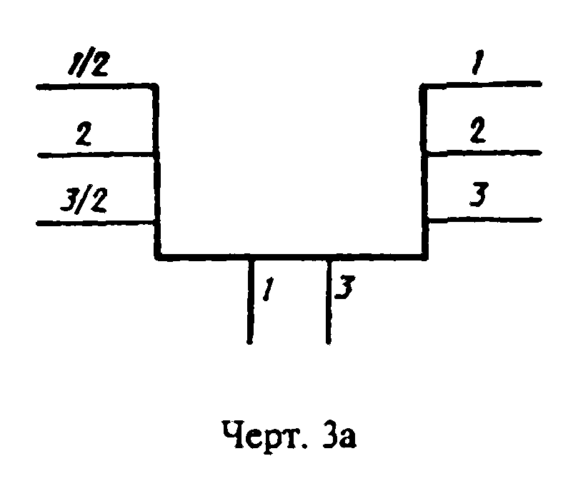

"Черт. 3а"

3.15, 3.16. (Измененная редакция, Изм. N 2).
3.17. Позиционные обозначения элементам (устройствам) следует присваивать в пределах изделия (установки).
3.18. Порядковые номера элементам (устройствам) следует присваивать, начиная с единицы, в пределах группы элементов (устройств), которым на схеме присвоено одинаковое буквенное позиционное обозначение, например, R1, R2, R3 и т.д., C1, C2, С3 и т.д.
3.19. Порядковые номера должны быть присвоены в соответствии с последовательностью расположения элементов или устройств на схеме сверху вниз в направлении слева направо.
При необходимости допускается изменять последовательность присвоения порядковых номеров в зависимости от размещения элементов в изделии, направления прохождения сигналов или функциональной последовательности процесса.
При внесении изменений в схему последовательность присвоения порядковых номеров может быть нарушена.
3.20. Позиционные обозначения проставляют на схеме рядом с условными графическими обозначениями элементов и (или) устройств с правой стороны или над ними.
3.21. На схеме изделия, в состав которого входят устройства, не имеющие самостоятельных принципиальных схем, допускается позиционные обозначения элементам присваивать в пределах каждого устройства.
Если в состав изделия входит несколько одинаковых устройств, то позиционные обозначения элементам следует присваивать в пределах этих устройств.
Порядковые номера элементам следует присваивать по правилам, установленным в п. 3.18.
Элементам, не входящим в устройства, позиционные обозначения присваивают, начиная с единицы, по правилам, установленным в пп. 3.17 - 3.19.
3.22. На схеме изделия, в состав которого входят функциональные группы, позиционные обозначения элементам присваивают по правилам, установленным в пп. 3.17 - 3.19, при этом вначале присваивают позиционные обозначения элементам, не входящим в функциональные группы, и затем элементам, входящим в функциональные группы.
При наличии в изделии нескольких одинаковых функциональных групп позиционные обозначения элементов, присвоенные в одной из этих групп, следует повторять во всех последующих группах.
Обозначение функциональной группы, присвоенное в соответствии с ГОСТ 2.710, указывают около изображения функциональной группы (сверху или справа).
3.23. При изображении на схеме элемента или устройства разнесенным способом позиционное обозначение элемента или устройства проставляют около каждой составной части (черт. 4).
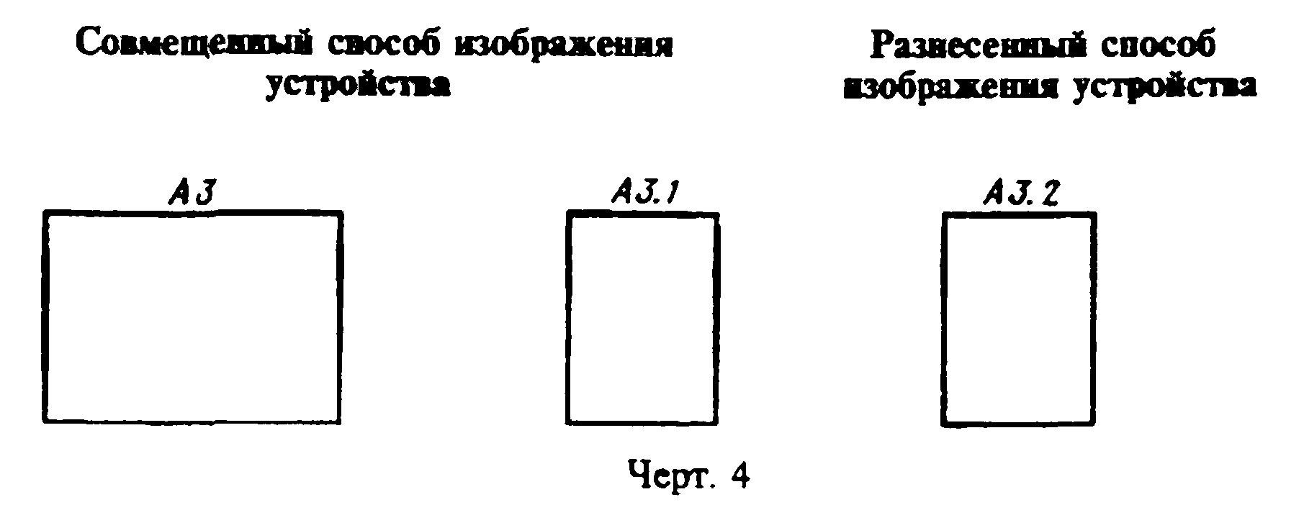

"Черт. 4"

Если поле схемы разбито на зоны или схема выполнена строчным способом, то справа от позиционного обозначения или под позиционным обозначением каждой составной части элемента или устройства допускается указывать в скобках обозначения зон или номера строк, в которых изображены все остальные составные части этого элемента или устройства (черт. 5).
3.21 - 3.23. (Измененная редакция, Изм. N 2).
3.24. Допускается, если это не усложняет схему, раздельно изображенные части элементов соединять линией механической связи, указывающей на принадлежность их к одному элементу.
В этом случае позиционные обозначения элементов проставляют у одного или у обоих концов линии механической связи.
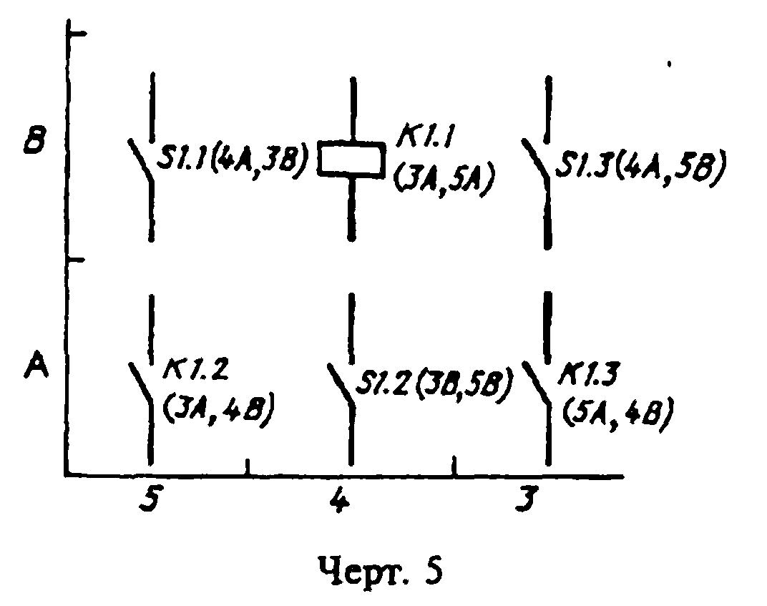

"Черт. 5"

3.25. При изображении отдельных элементов устройств в разных местах в состав позиционных обозначений этих элементов должно быть включено позиционное обозначение устройства, в которое они входят, например, = А3 - С5 - конденсатор С5, входящий в устройство A3.
3.26. При разнесенном способе изображения функциональной группы (при необходимости и при совмещенном способе) в состав позиционных обозначений элементов, входящих в эту группу, должно быть включено обозначение функциональной группы, например, не равно Т1 - С5 - конденсатор С5, входящий в функциональную группу Т1.
3.27. При однолинейном изображении около одного условного графического обозначения, заменяющего несколько условных графических обозначений одинаковых элементов или устройств, указывают позиционные обозначения всех этих элементов или устройств.
Если одинаковые элементы или устройства находятся не во всех цепях, изображенных однолинейно, то справа от позиционного обозначения или под ним в квадратных скобках указывают обозначения цепей, в которых находятся эти элементы или устройства (см. черт. 3).
3.28. На принципиальной схеме должны быть однозначно определены все элементы и устройства, входящие в состав изделия и изображенные на схеме.
Данные об элементах должны быть записаны в перечень элементов. При этом связь перечня с условными графическими обозначениями элементов должна осуществляться через позиционные обозначения.
Допускается в отдельных случаях, установленных в государственных или отраслевых стандартах, все сведения об элементах помещать около условных графических обозначений.
3.27, 3.28. (Измененная редакция, Изм. N 3).
3.29 - 3.33. (Исключены, Изм. N 2).
3.34. При сложном вхождении, например, когда в устройство, не имеющее самостоятельной принципиальной схемы, входит одно или несколько устройств, имеющих самостоятельные принципиальные схемы, и (или) функциональных групп, или если в функциональную группу входит одно или несколько устройств и т.д., то в перечне элементов в графе "Наименование" перед наименованием устройств, не имеющих самостоятельных принципиальных схем, и функциональных групп допускается проставлять порядковые номера (т.е. подобно обозначению разделов, подразделов и т.д.) в пределах всей схемы изделия (черт. 9а). Если на схеме в позиционное обозначение элемента включено позиционное обозначение устройства, или обозначение функциональной группы, то в перечне элементов в графе "Поз. обозначение" указывают позиционное обозначение элемента без позиционного обозначения устройства или обозначения функциональной группы.
(Измененная редакция, Изм. N 2).
3.35. (Исключен, Изм. N 2).
3.36. При указании около условных графических обозначений номиналов резисторов и конденсаторов (черт. 11) допускается применять упрощенный способ обозначения единиц измерений:
для резисторов
от 0 до 999 Ом - без указания единиц измерения,
от 1 х 10(3) до 999 х 10(3) Ом - в килоомах с обозначением единицы измерения строчной буквой к,
от 1 х 10(6) до 999 х 10(6) Ом - в мегаомах с обозначением единицы измерения прописной буквой М,
свыше 1 х 10(9) Ом - в гигаомах с обозначением единицы измерения прописной буквой Г;
для конденсаторов
от 0 до 9999 х 12(-12)# Ф - в пикофарадах без указания единицы измерения,
от 1 х 10(-8) до 9999 х 10(-6) Ф - в микрофарадах с обозначением единицы измерения строчными буквами мк.
3.37. На схеме следует указывать обозначения выводов (контактов) элементов (устройств), нанесенные на изделие или установленные в их документации.
Если в конструкции элемента (устройства) и в его документации обозначения выводов (контактов) не указаны, то допускается условно присваивать им обозначения на схеме, повторяя их в дальнейшем в соответствующих конструкторских документах.

┌───────┬────────────────────────────────────────────┬────────┬─────────┐
│ Поз. │ Наименование │ Код │Примеча- │
│обозна-│ │ │ ние │
│ чение │ │ │ │
├───────┼────────────────────────────────────────────┼────────┼─────────┤
│ А1 │Дешифратор АБВГ. ХХХХХХ. 033 │ 1 │ │
├───────┼────────────────────────────────────────────┼────────┼─────────┤
│ D1 │Микросхема К155ТМ2 бко. 348.006ТУ1 │ 1 │ │
├───────┼────────────────────────────────────────────┼────────┼─────────┤
│ D2 │Микросхема К155ЛА3.бко. 348.006ТУ1 │ 1 │ │
├───────┼────────────────────────────────────────────┼────────┼─────────┤
│ │ │ │ │
├───────┼────────────────────────────────────────────┼────────┼─────────┤
│ │ Резисторы │ │ │
├───────┼────────────────────────────────────────────┼────────┼─────────┤
│R1, R2 │МЛТ - 0,25 - 430 Ом +- 10% ГОСТ... │ 2 │ │
├───────┼────────────────────────────────────────────┼────────┼─────────┤
│ R3 │МЛТ - 0,25 - 13 Ом +- 10% ГОСТ... │ 1 │ │
├───────┼────────────────────────────────────────────┼────────┼─────────┤
│ R4 │ПП3 - 43 - 60 Ом +- 10% ... ТУ │ 1 │ │
├───────┼────────────────────────────────────────────┼────────┼─────────┤
│ │ │ │ │
├───────┼────────────────────────────────────────────┼────────┼─────────┤
│ SA1 │Переключатель АБВГ. ХХХХХХ. 154 │ 1 │ │
├───────┼────────────────────────────────────────────┼────────┼─────────┤
│ │ │ │ │
├───────┼────────────────────────────────────────────┼────────┼─────────┤
│ A2 │1. Блок включения ФЭУ. АБВГ. ХХХХХХ. 249 │ 1 │ │
├───────┼────────────────────────────────────────────┼────────┼─────────┤
│ │ │ │ │
├───────┼────────────────────────────────────────────┼────────┼─────────┤
│ AB1 │Блок индикации АБВГ. ХХХХХХ. 122 │ 1 │ │
├───────┼────────────────────────────────────────────┼────────┼─────────┤
│ │ Резисторы ГОСТ... │ │ │
├───────┼────────────────────────────────────────────┼────────┼─────────┤
│R1, R2 │МЛТ - 0,25 - 720 Ом +- 10% │ 2 │ │
├───────┼────────────────────────────────────────────┼────────┼─────────┤
│ R3 │МЛТ - 0,25 - 220 Ом +- 10% │ 1 │ │
├───────┼────────────────────────────────────────────┼────────┼─────────┤
│ R4... │МЛТ - 0,25 - 120 Ом +- 10% │ 3 │ │
│ R6 │ │ │ │
├───────┼────────────────────────────────────────────┼────────┼─────────┤
│ │ │ │ │
├───────┼────────────────────────────────────────────┼────────┼─────────┤
│ LPM1 │1.1. Измеритель │ │ │
├───────┼────────────────────────────────────────────┼────────┼─────────┤
│ │ │ │ │
├───────┼────────────────────────────────────────────┼────────┼─────────┤
│ AC1 │Блок сигнализации АБВГ. ХХХХХХ. 021 │ 1 │ │
├───────┼────────────────────────────────────────────┼────────┼─────────┤
│С1, С2 │Конденсатор КМ - 3а - Н30 - 0,22... ТУ │ 2 │ │
├───────┼────────────────────────────────────────────┼────────┼─────────┤
│ │ │ │ │
├───────┼────────────────────────────────────────────┼────────┼─────────┤
│ R7 │Резистор МЛТ - 0,25 - 470 Ом +- 10 % ГОСТ...│ 1 │ │
├───────┼────────────────────────────────────────────┼────────┼─────────┤
│ │ │ │ │
├───────┼────────────────────────────────────────────┼────────┼─────────┤
│ KLВ1_ │2. Переключатель тока │ │ │
│ KLВ4 │ │ │ │
├───────┼────────────────────────────────────────────┼────────┼─────────┤
│ │ │ │ │
├───────┼────────────────────────────────────────────┼────────┼─────────┤
│ A3 │Блок индикации АБВГ. ХХХХХХ. 020 │ 1 │ │
├───────┼────────────────────────────────────────────┼────────┼─────────┤
│ │ │ │ │
├───────┼────────────────────────────────────────────┼────────┼─────────┤
│ R5 │Резистор МЛТ - 0,25 - 4,7 кОм +- 10% ГОСТ...│ 1 │ │
├───────┼────────────────────────────────────────────┼────────┼─────────┤
│R6, R7 │Резистор МЛТ - 0,25 - 4,7 кОм +- 10% ГОСТ...│ 2 │ │
└───────┴────────────────────────────────────────────┴────────┴─────────┘

Черт. 9а*

При условном присвоении обозначений выводам (контактам) на поле схемы помещают соответствующее пояснение.
При изображении на схеме нескольких одинаковых элементов (устройств) обозначения выводов (контактов) допускается указывать на одном из них.
При разнесенном способе изображения одинаковых элементов (устройств) обозначения выводов (контактов) указывают на каждой составной части элемента (устройства).
Для отличия на схеме обозначений выводов (контактов) от других обозначений (обозначений цепей и т. п.) допускается записывать обозначения выводов (контактов) с квалифицирующим символом в соответствии с требованиями ГОСТ 2.710.
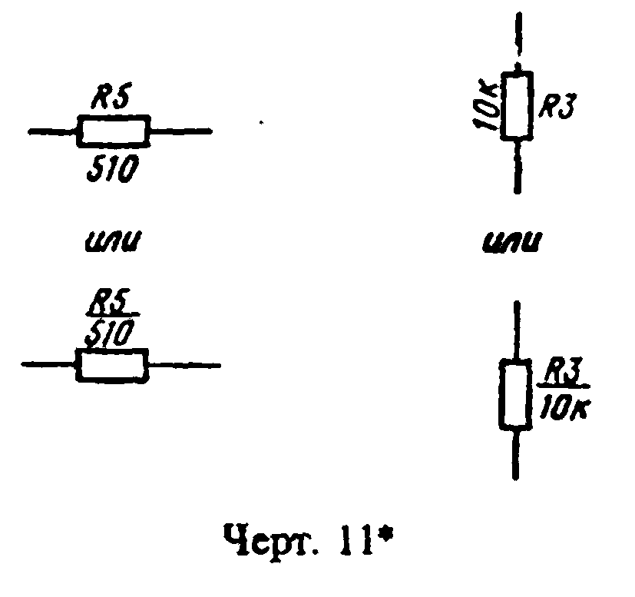

"Черт. 11**"

